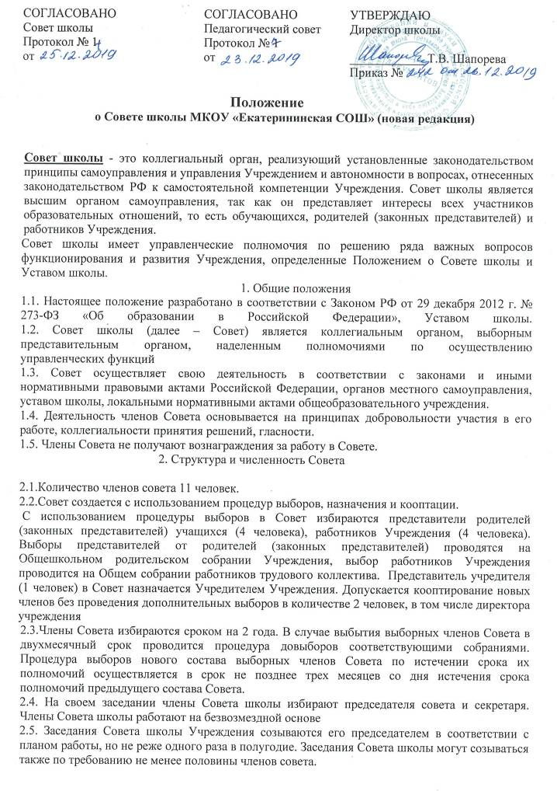
2.6.Решения принимаются открытым голосованием простым большинством голосов. Решения считаются правомочными, если на заседание Совета школы присутствовало не менее двух третей состава, и считаются принятыми, если за решение проголосовало более половины присутствовавших на заседании.
Решения Совета школы, принятые в пределах его компетенции и в соответствии с действующим законодательством Российской Федерации, являются рекомендательными для администрации Учреждения, всех членов коллектива. В отдельных случаях может быть издан приказ по Учреждению, устанавливающий обязательность исполнения решения этого совета участниками образовательного процесса.
3. Задачи и полномочия Совета школы
3.1. Основными задачами Совета являются:
а) определение основных направлений развития общеобразовательного учреждения;
б) повышение эффективности финансово-экономической деятельности общеобразовательного учреждения, стимулирования труда его работников;
в) содействие созданию в общеобразовательном учреждении оптимальных условий и форм организации образовательного процесса;
г) контроль соблюдения надлежащих условий обучения, воспитания и труда в общеобразовательном учреждении, сохранения и укрепления здоровья обучающихся, за целевым и рациональным расходованием финансовых средств общеобразовательного учреждения.
д) участие в рассмотрении конфликтных ситуаций между участниками образовательного процесса в случаях, когда это необходимо.
К компетенции Совета школы относятся:
- участие в проведении независимой оценки и рассмотрении её результатов;
-организация общественного контроля за охраной здоровья участников образовательного процесса, за безопасными условиями его осуществления;
-оказание практической помощи администрации Учреждения в установлении функциональных связей с учреждениями культуры и спорта для организации досуга обучающихся;
-установление режима занятий обучающихся по представлению Педагогического совета, времени начала и окончания занятий;
-рассмотрение жалоб и заявлений обучающихся, родителей (законных представителей) на действия (бездействие) педагогического и административного персонала, технических работников Учреждения, осуществляет защиту прав участников образовательного процесса;
-содействие привлечению внебюджетных средств для обеспечения деятельности и развития Учреждения;
-рассмотрение вопросов создания здоровых и безопасных условий обучения и воспитания;
-внесение предложений изменений и дополнений в Устав;
-согласование учебного плана, списка учебников в соответствии с утвержденным федеральным перечнем учебников, рекомендованных к использованию при реализации имеющих государственную аккредитацию образовательных программ начального общего, основного общего, среднего общего образования организациями, осуществляющими образовательную деятельность, а также учебных пособий, допущенных к использованию при реализации указанных образовательных программ такими организациями;
-согласование локальные нормативные акты по вопросам организации и осуществления образовательной деятельности Учреждения;
-оказание содействия в создании оптимальных условий для осуществления образовательного процесса и форм его организации в Учреждении, в повышении качества образования, в наиболее полном удовлетворении образовательных потребностей населения;
-осуществление общественного контроля рационального использования выделяемых Учреждению бюджетных средств, обеспечение прозрачности финансово-хозяйственной деятельности Школы;
-участие в подготовке и рассмотрение отчет о результатах самообследования Учреждения;
- заслушивает отчет директора по итогам учебного года.
4. Обязанности и ответственность Совета учреждения и его членов
4.1. Совет школы несет ответственность за своевременное принятие и выполнение решений, входящих в его компетенцию. Руководитель общеобразовательного учреждения вправе самостоятельно принимать решение по вопросу, входящему в компетенцию Совета
учреждения, в случае отсутствия необходимого решения Совета учреждения по данному вопросу в установленные сроки.
4.2. Учредитель вправе распустить Совет, если Совета школы не проводит свои заседания в течение полугода, не выполняет свои функции или принимает решения, противоречащие действующему законодательству Российской Федерации, Уставу и иным локальным
нормативным правовым актам образовательного учреждения. В этом случае происходит либо новое формирование Совета учреждения по установленной процедуре, либо учредитель принимает решение о нецелесообразности формирования в данном учреждении совета школы на определенный срок.
4.3. Члены Совета учреждения в случае принятия решений, влекущих нарушения законодательства Российской Федерации, несут ответственность в соответствии с законодательством Российской Федерации.
4.4. Решения Совета учреждения, противоречащие положениям устава общеобразовательного учреждения, положениям договора общеобразовательного учреждения и учредителя, не действительны с момента их принятия и не подлежат исполнению руководителем
общеобразовательного учреждения, его работниками и иными участниками образовательного процесса. По факту принятия вышеуказанных решений Совета учреждения, учредитель вправе принять решение об отмене такого решения Совета учреждения, либо внести через своего представителя в Совета учреждения представление о пересмотре такого решения
4.5. В случае возникновения конфликта между Совета учреждения и директором общеобразовательного учреждения (несогласия директора с решением Совета учреждения и/или несогласия Совета учреждения с решением (приказом) директора), который не может быть урегулирован путем переговоров, решение по конфликтному вопросу принимает
учредитель.
4.6. Члены Совета учреждения обязаны посещать его заседания. Член Совета, систематически (более двух раз подряд) не посещающий заседания без уважительных причин, может быть выведен из его состава по решению Совета учреждения.
4.7. Член Совета учреждения выводится из его состава по решению Совета учреждения в следующих случаях:
- по желанию члена Совета учреждения, выраженному в письменной форме;
- при отзыве представителя учредителя;
- при увольнении с работы руководителя общеобразовательного учреждения, или увольнении работника Учреждения, избранного членом Совета учреждения, если они не могут быть кооптированы (и/или не кооптируются) в состав Совета учреждения после увольнения;
- в связи с окончанием общеобразовательного учреждения или отчислением (переводом) обучающегося, представляющего в Совете учреждения обучающихся, если он не может быть кооптирован (и/или не кооптируются) в члены совета после окончания общеобразовательного
учреждения;
- в случае совершения противоправных действий, несовместимых с членством в Совете учреждения;
- при выявлении следующих обстоятельств, препятствующих участию члена Совета учреждения в работе Совета учреждения: лишение родительских прав, судебное запрещение заниматься педагогической и иной деятельностью, связанной с работой с детьми, признание по решению суда недееспособным, наличие неснятой или непогашенной судимости за
совершение уголовного преступления.
4.8. Выписка из протокола заседания Совета учреждения с решением о выводе члена Совета учреждения направляется учредителю
4.9. После вывода (выхода) из состава Совета учреждения его члена Совет учреждения принимает меры для замещения выбывшего члена (посредством довыборов либо кооптации)

